НАЦІОНАЛЬНИЙ ТЕХНІЧНИЙ УНІВЕРСИТЕТ УКРАЇНИ

«КИЇВСЬКИЙ ПОЛІТЕХНІЧНИЙ ІНСТИТУТ  
імені Ігоря Сікорського»

Факультет прикладної математики

Кафедра прикладної математики

Звіт

із домашньої роботи №4

із дисципліни «Технології колективної розробки програмного забезпечення»

|  |  |
| --- | --- |
| Виконав: | Керівник: |
| студент групи КМ-53 |  |
| Кисла В.О. | Терещенко І. О. |

Київ — 2016

ЗМІСТ

1 Мета роботи 3

2 Тема роботи 4

3 Опис роботи 5

Висновки 13

# МЕТА РОБОТИ

Створити Scrum згідно теми. User Storys – всі процеси з ієрархії процесів. Tasks до кожної User Story  формується, як опис задач,що необхідно зробити (запрограмувати), щоб реалізувати User Story (один процес з ієрархії процесів).

# 

# 2 ТЕМА РОБОТИ

Організація харчування студентської їдальні .

# 3 ОПИС РОБОТИ

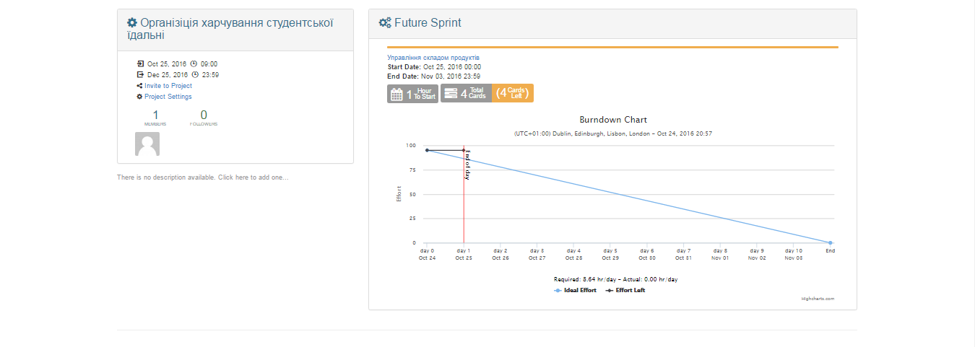

Рисунок 3. 1 – проект «Організація харчування студентської їдальні»

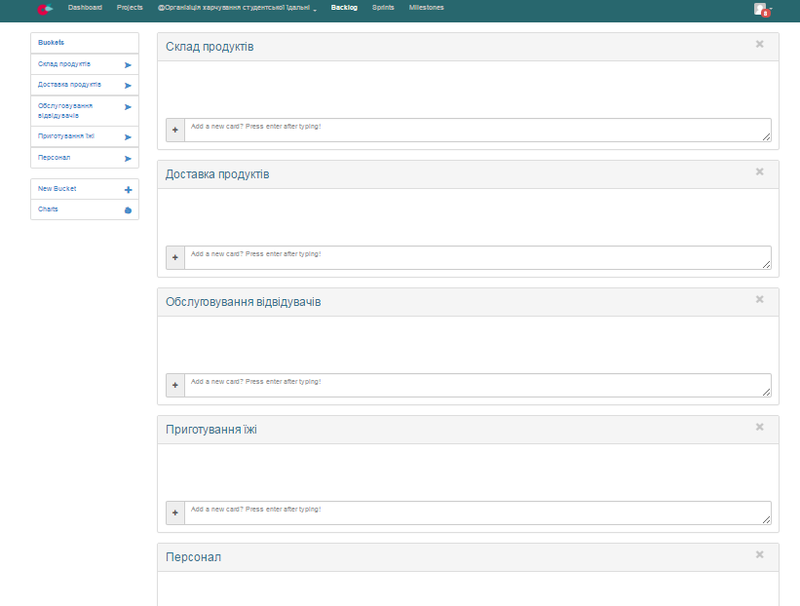Рисунок 3. 2 –backlog

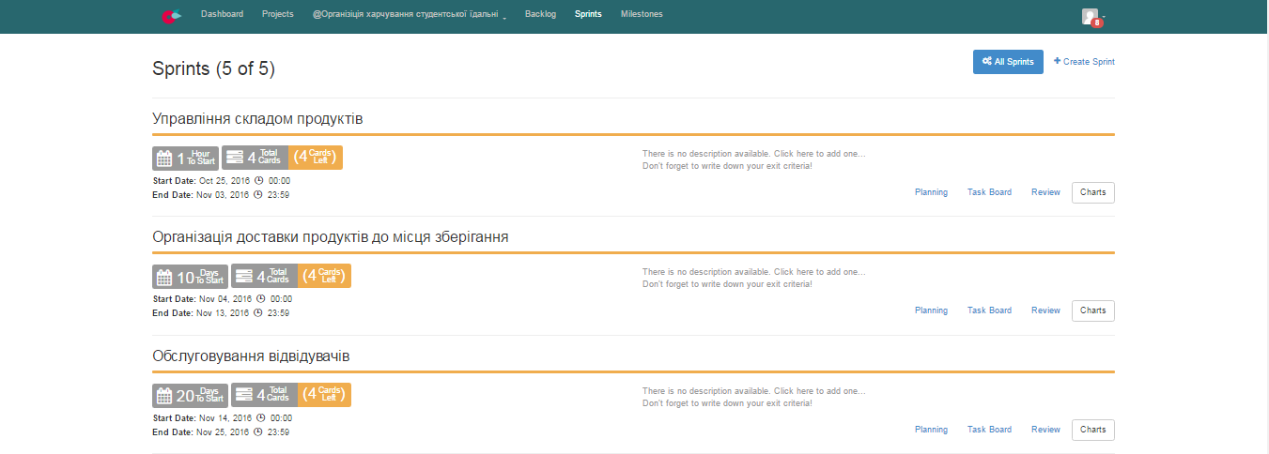 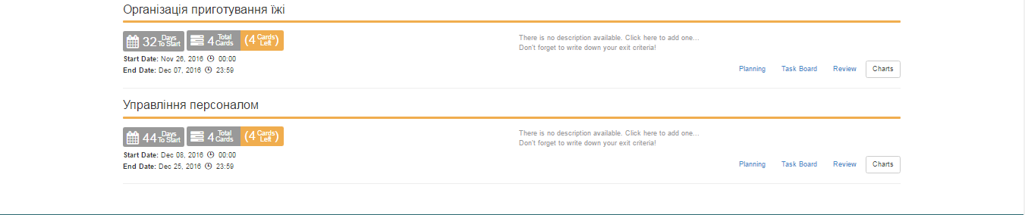Рисунок 3. 3 – Sprints

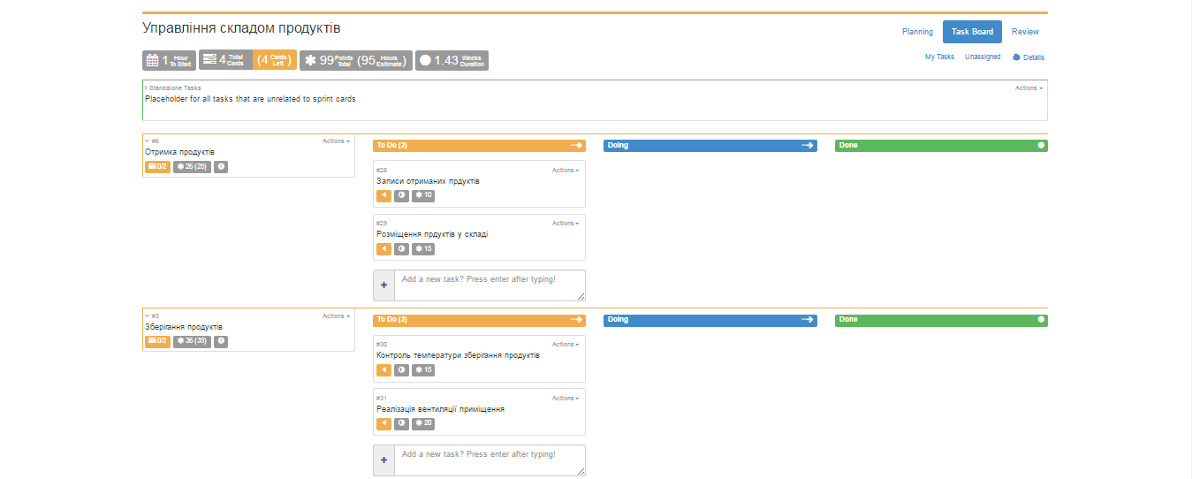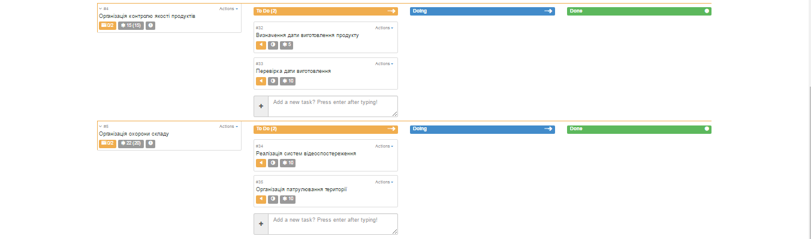Рисунок 3. 4 – Sprint «Управління складом продуктів»

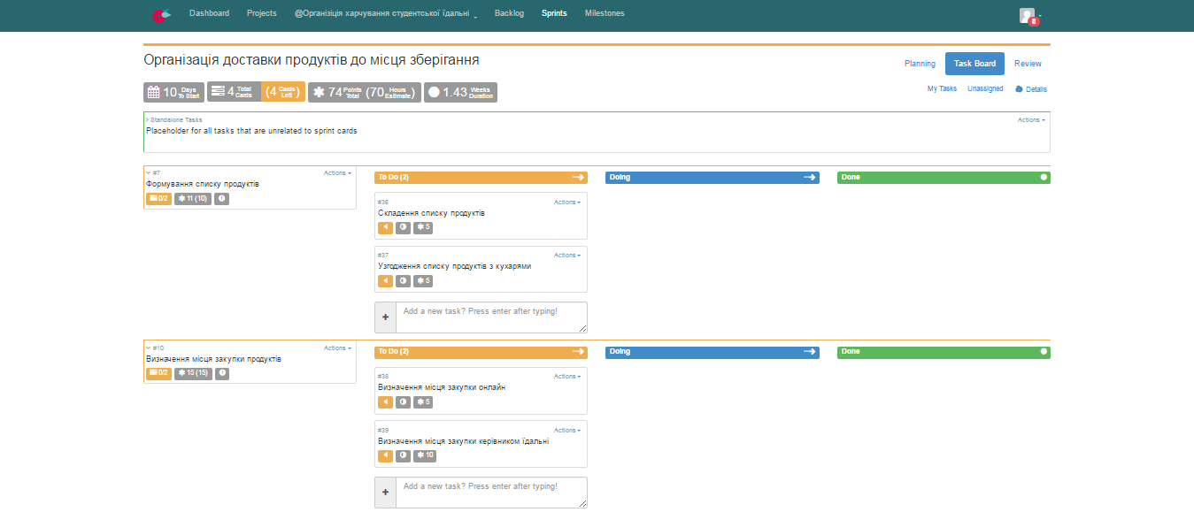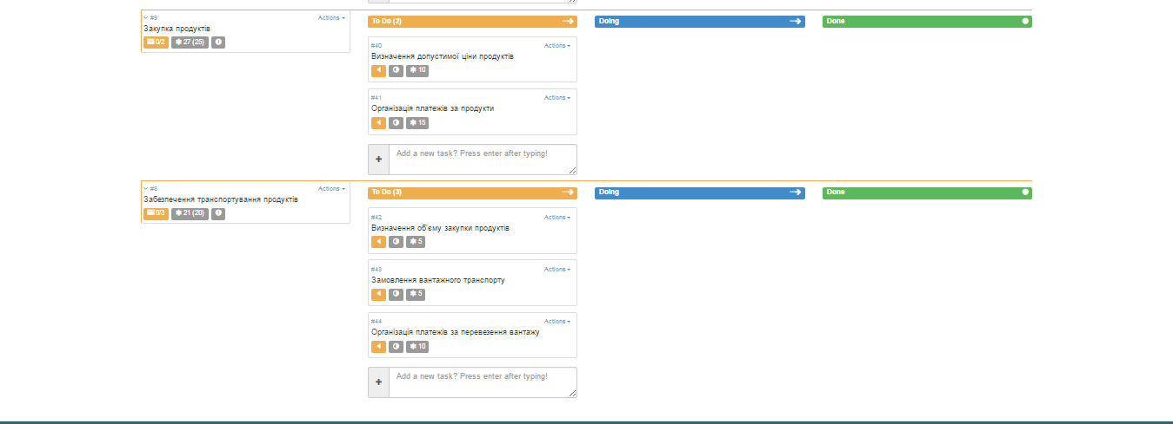

Рисунок 3. 5– Sprint «Організація доставки продукту до місця збереження»

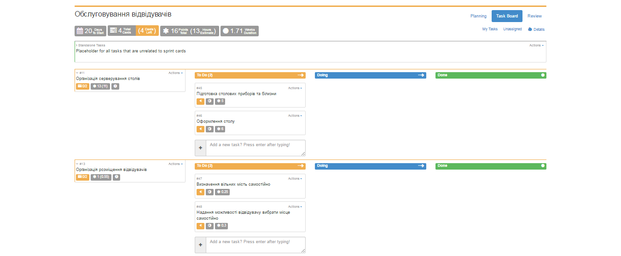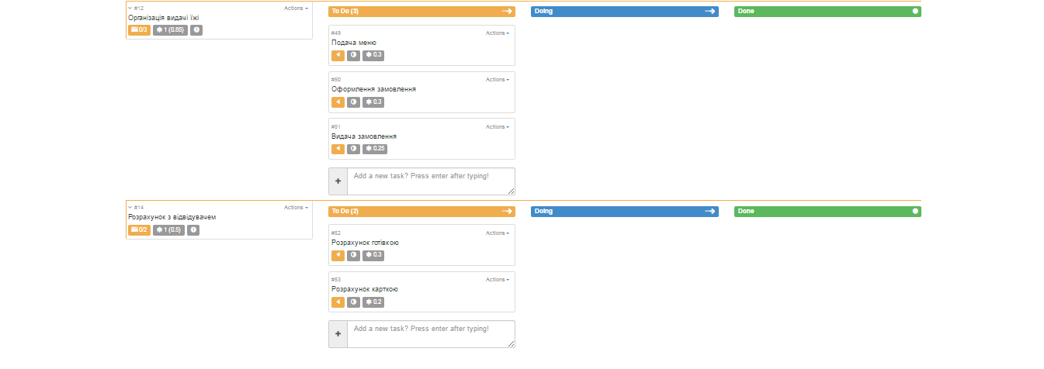Рисунок 3. 6 – Sprint « Обслуговування відвідувачів »

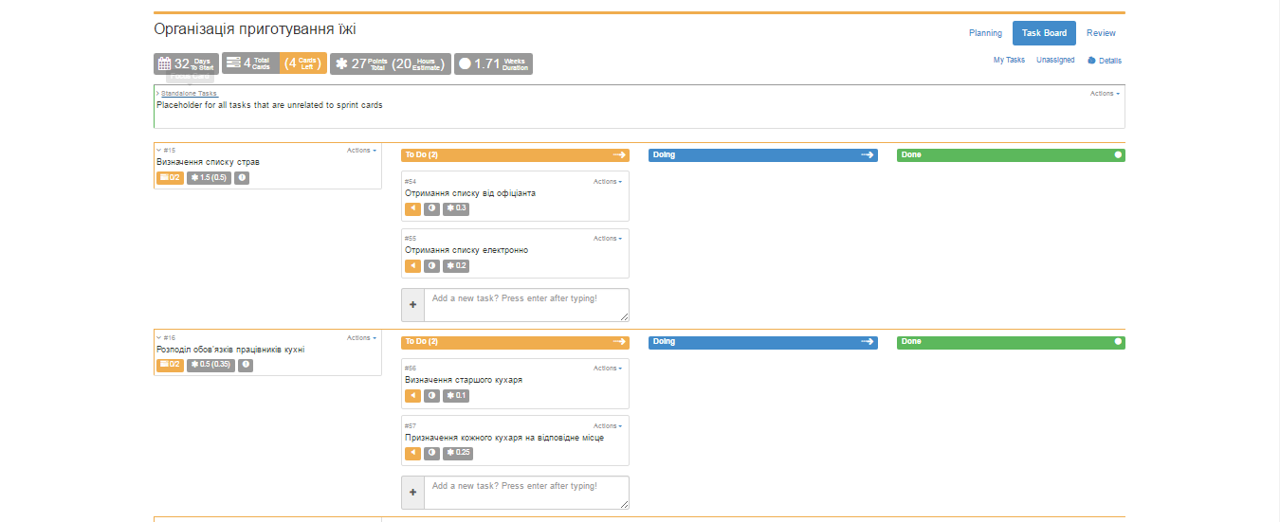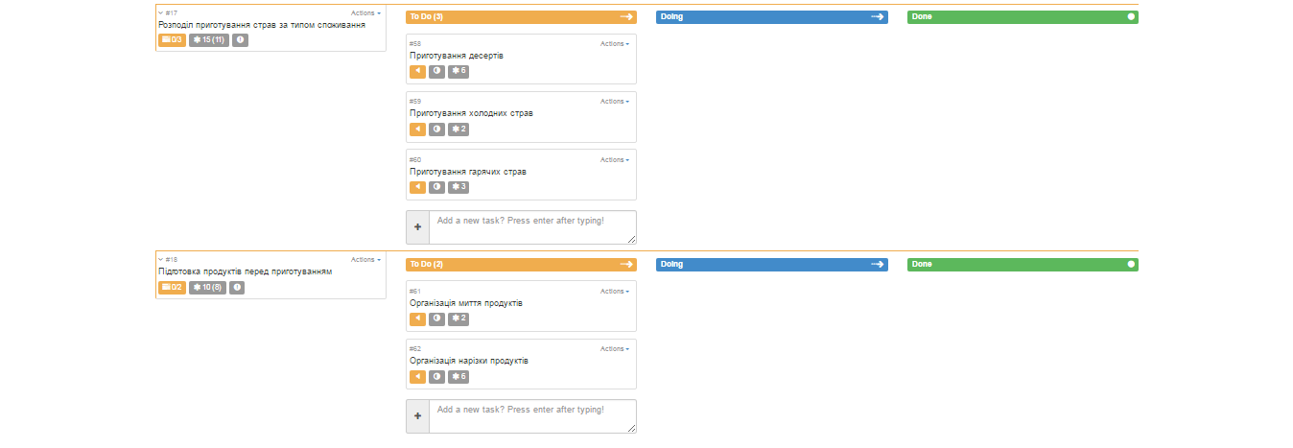Рисунок 3. 7 – Sprint «Організація приготування їжі»

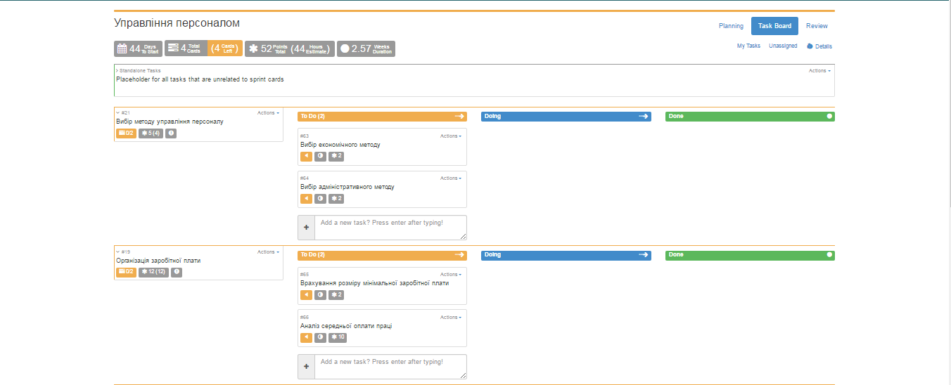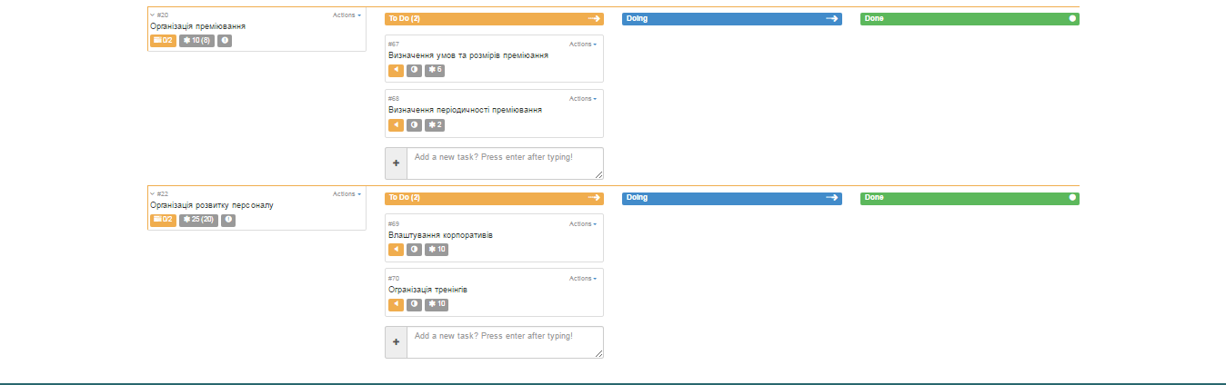

Рисунок 3. 8 – Sprint « Управління персоналом »

# ВИСНОВКИ

Під час даної лабораторної роботи отримано навички створення scrum згідно теми.

# 